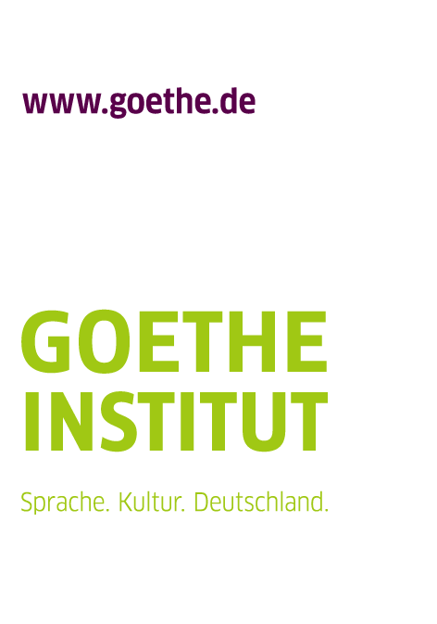

Программы Гёте-Института в России для российских немцев 2015

Freun@de vor Ort – Встреча с немецким 2015
Работа языковых ассистентов является важным компонентом программы содействия российским немцам, реализуемой Гёте-Институтом в России. Языковые ассистенты активно сотрудничают с Центрами встреч и осуществляют в городах своего пребывания различные языковые проекты. Однако значительная часть российских немцев, проживающих в сельской местности, не имеет возможности принять участие в этих мероприятиях. Проект «Freun@de vor Ort - Встреча с немецким», разработанный и осуществляемый языковыми ассистентами, призван исправить это положение. Его цель – установление контактов между языковыми ассистентами и организациями российских немцев в небольших населенных пунктах и проведение совместных мероприятий, посвящённых немецкому языку и культуре немецкоязычных стран.
Как реализуется проект
Языковые ассистенты Гёте-Института в командах по два-три человека посещают города и поселки, в которых активно работают Центры встреч, и проводят мастер-классы и семинары, посвященные немецкому языку и культуре немецкоязычных стран. Участвовать в информационно-развлекательных мероприятиях могут представители российских немцев – дети, подростки, взрослые, а также все интересующиеся немецким языком и культурой. Программа предусматривает проведение мини-уроков немецкого языка с использованием игр, песен, видеофильмов, а также обсуждение актуальных вопросов истории и культуры немцев России и Германии.
В 2015 году проект «Freun@de vor Ort – Встреча с немецким» открывает дополнительные возможности для школ, принимающих участие в проекте. Лучшие школы будут рекомендованы к участию в Программе молодежного обмена Гёте-Института (подробнее см. http://www.goethe.de/russland/minderheit).
Гете-Институт:
- берет на себя расходы на проезд языковых ассистентов,
- разрабатывает содержательную часть программы,
- оказывает информационную поддержку мероприятия.
Организаторы на месте:
- организуют проведение мероприятий (согласуют план мероприятия,
приглашают участников, обеспечивают помещением с необходимым
техническим оборудованием),
- при необходимости встречают языковых ассистентов на вокзале и
организуют их питание,
- оказывают информационную поддержку через местные СМИ до и
после проведения проекта.
Дополнительная информация о проекте:
www.freunde-vor-ort.ru

Внимание!
- При отборе участников проекта предпочтение отдается заявкам из регионов компактного проживания российских немцев,
- Проект проводится в регионах, в которых работают языковые ассистенты (Алтайский край, Волгоградская, Калининградская, Кемеровская, Новосибирская, Омская, Самарская, Саратовская, Свердловская, Томская, области)
- Поездки языковых ассистентов проводятся ориентировочно в конце апреля – начале мая.
Если Вы хотите принять участие в проекте, направьте заявку (см. Приложение «Antrag_Freunde-vor-Ort.doc») на адрес: Irina.Desjatnikowa@moskau.goethe.org

Заявки принимаются до 19.02.2015

Контакты:
Ирина Десятникова
ассистент проектов центров немецкого языка РФ и
содействия российским немцам
Гёте-Институт Москва
Irina.Desjatnikowa@moskau.goethe.org
Тел.: +7 495 9362457-60
Факс: +7 495 9362232

